vxWorks启动过程研究
SWD 聂勇
版 本 历 史
版本/状态 | 责任人 | 起止日期 | 备注
V1.0/正式 | 聂勇 | 11Oct2010 | BCM平台下vxWorks启动过程研究
V1.1/正式 | 聂勇 | 12Nov2010 | 以函数的依次执行顺序，建立单独文档《romInit()函数.docx》、《romStart()函数.docx》、《usrInit()函数.docx》、《usrRoot()函数.docx》。本文档只作为启动过程的整体说明，相关准备知识介绍，为以上四个步骤的研究做准备。

目录
1. 说明 3
2. 地址 3
2.1 Virtual Address 3
2.2 Physical Address 5
2.3 VA和PA的映射关系 6
2.4 其它地址 8
3. 代码执行位置 8
3.1 ROM上执行部分 9
3.2 RAM上执行部分 9

说明
本文档为MIPS芯片下vxWorks的启动过程研究结果。本研究课题分为两部分，第一是Boot ROM的启动过程，第二是vxWorks的启动过程。现在的研究主要是集中在Boot ROM的启动过程上。对vxWorks的启动研究尚未进行。
研究时使用平台为bcm5836，开发方案为broadcom公司提供的bcm_harrier方案。
本文档只是一个索引和准备，具体的启动过程请参考《romInit()函数.docx》、《romStart()函数.docx》、《usrInit()函数.docx》、《usrRoot()函数.docx》等文件。你可以先行阅读本文档中的知识点，这有助于你对具体启动过程的了解；你也可以在阅读过程中遇到问题了，再反过来参考本文的内容。

地址
对于底层软件工程师来说，很多时候都在和地址打交道。由于以前学习不够系统，技术资料的不明了，现代SOC芯片的模块集成导致的复杂，地址的概念可能比较混淆。下面以bcm5836芯片为例，说明其中需要使用到的各类地址的关系。

Virtual Address
在谈及某一体系架构的CPU时，通常会涉及到地址空间（address space）的概念。此时，需要了解的是该处理器核的地址线宽度，例如16根地址线，32根地址线，或者64根。此时，可能会给出一个内存映射图（memory map）。
此时，给出的地址，是虚拟地址（virtual address），因为只里的地址，表示的是CPU核在处理时使用的寻址的地址。该地址还会被经过一系列的转化（例如，MMU转化，丢弃最高位N根地址线等操作），才会变为实际对其他外围器件（这里的外围是指除CPU核之外）进行寻址。
例如，对于32位MIPS架构CPU，它的基本地址空间如下图：
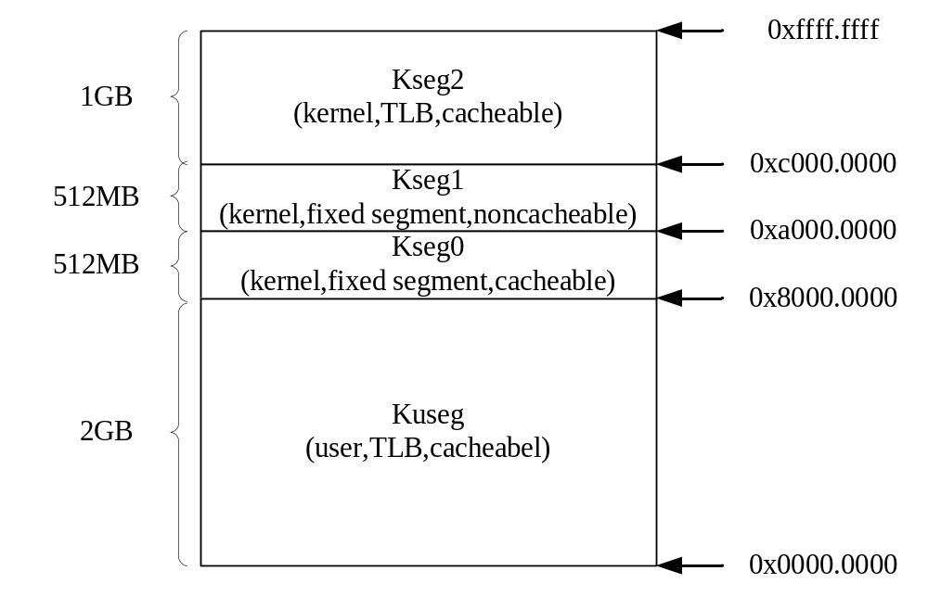
必须强调，对于软件开发，我们使用的地址都是虚拟地址。无论是在汇编代码中，还是在C语言代码中。如果涉及到一些物理地址的操作，我们也要将之转化为虚拟地址。例如：
romInit.s Line 1038
……
/*
* Memory segments (32bit kernel mode addresses)
*/
#define KUSEG 0x00000000
#define KSEG0 0x80000000
#define KSEG1 0xa0000000
#define KSEG2 0xc0000000
#define KSEG3 0xe0000000
/*
* Map an address to a certain kernel segment
*/
#define _KSEG0ADDR(a) (((a) & 0x1fffffff) | KSEG0)
#define _KSEG1ADDR(a) (((a) & 0x1fffffff) | KSEG1)
#define _KSEG2ADDR(a) (((a) & 0x1fffffff) | KSEG2)
#define _KSEG3ADDR(a) (((a) & 0x1fffffff) | KSEG3)
……
“kernel segment”就是我们上面的MIPS的虚拟地址空间，上面代码就是将物理地址a转化成为对应段的虚拟地址（参考VA和PA的映射关系一节）。
romInit.s Line 1065
……
board_draminit:
SYSLED(LED_RED)
/* Save return address */
move t6,ra # change v0 to t6
/* Scan for an SDRAM controller (a0) */
li a0, _KSEG1ADDR(SB_ENUM_BASE)
……
在对RAM的初始化的时候，就用到了物理地址到虚拟地址的转化。SB_ENUM_BASE定义在Sbconfig.h文件中。
Sbconfig.h Line 35
……
#define SB_ENUM_BASE 0x18000000 /* Enumeration space base */
……
有关0x18000000物理地址的相关知识，参考下一节中的SOC的内存映射关系表，可以看到，这其实是SOC片上模块的起始地址，在下一节中将会讲到，这就是一个物理地址。

Physical Address
在很多SOC上，都有很多模块的集成，这个时候，就涉及到各个模块的地址。通俗讲，就是CPU核是如何找到这些模块的呢，是如何配置这些模块相关寄存器，如何向这些模块存取数据？
这个时候，就涉及到SOC片上资源地址空间的划分问题。例如，对于芯片bcm5836来说，地址映射关系如下表：
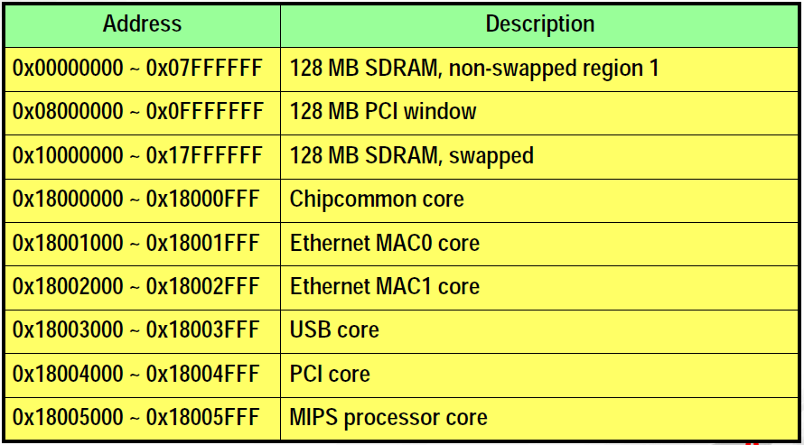
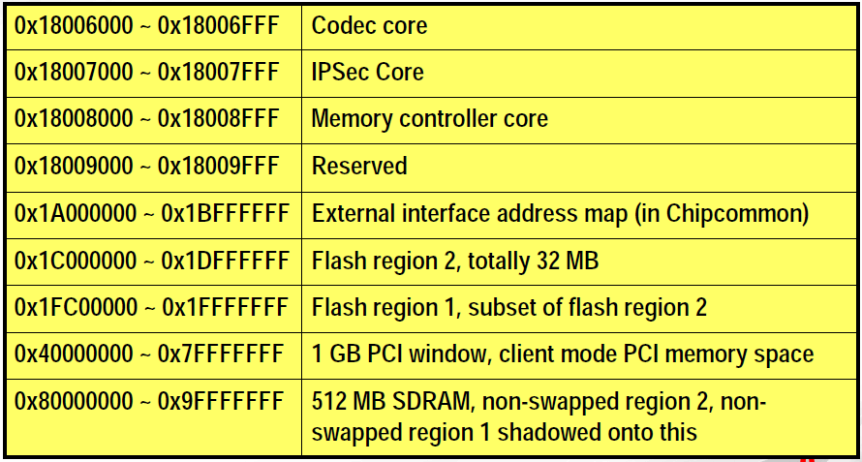
每一个地址范围对应什么资源都是由上表确定的。在这里的地址，就是物理地址。

VA和PA的映射关系
首先，我们看下图所示。这是bcm5836这片SOC芯片上，虚拟地址到物理地址的映射关系图。
左边的虚拟地址分布，就是MIPS CPU架构的基本地址空间的情况，对于某一固定的CPU架构，一般是不会变化的。参考《See MIPS Run》P47。右边的物理地址分布，主要是由SOC芯片来决定的。对于采用同一MIPS CPU架构的不同SOC，可能不会相同。具体的分布，需要参考的是SOC的设计说明书。
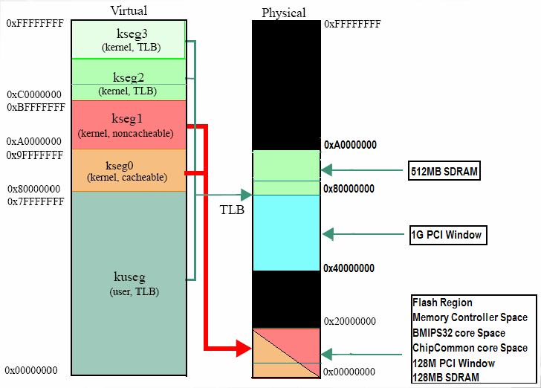
下面这个图，介绍的是harrier方案中，有关VA和PA的映射关系图。需要对照上面两节的图表来分析。
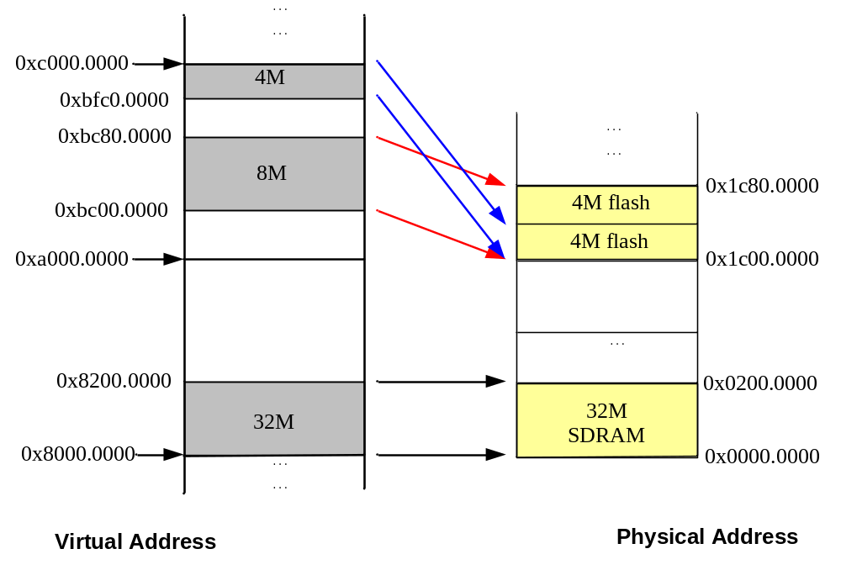
上图中，需要说明的一点就是FLASH空间的映射关系。可以看到，从0xbfc0.0000到0xc000.0000的4M空间和从0xbc00.0000到0xbc80,0000的8M空间是由重合的。其实，我们可以翻过去看到，在2.2节表中，有这么一段：
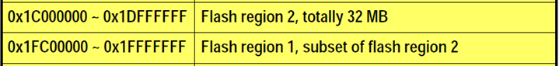
那上面这两行使什么意思呢？其实，就是说，物理地址从0x1fc0.0000到0x1fff.ffff的4M空间和从0x1c00.0000开始的32M空间，被flash控制模块映射到实际的flash器件的时候，是属于同一位置。其实，这里是MIPS CPU的虚拟地址转化成物理地址（在这里就是kseg1段去掉高位3根地址线）之后，flash控制模块又将物理地址映射到实际器件的时候，将某一部分物理地址进行了重合。
在开发过程中，常说，CPU上电之后的开始运行的地址是0xbfc0.0000（又叫做系统启动向量），所以我们bootrom的第一行代码就放在虚拟地址0xbfc0.0000所对应的物理地址处（对于软件开发，可能无需了解该地址。因为芯片设计的原因，可能有多个虚拟地址对应此处的同一个物理地址）。
如上所收，可能有多个虚拟地址对应此处的同一个物理地址。们在使用windriver bench 进行bootrom烧写flash的时候，可以看到需要选择的flash的基地址为0xbc00.0000，结束地址为0xbc7f.ffff（一共8M）。其实，这个虚拟地址0xbc00.0000也是对应flash器件的起始地址。

其它地址
在开发过程中，还会遇到其它的一些关于地址的概念，下面对此一一做出解释
- logical address
- running address
- compiling address

代码执行位置
Boot ROM是系统上电之后首先运行的代码段，是整个嵌入式系统的boot loader。按照代码执行的位置，分成ROM上执行部分和RAM上执行部分。

ROM上执行部分
ROM上执行也就是flash执行。所谓的flash执行，就是说CPU执行的每一条指令，都是从flash中获取。最明显的特征就是CPU的程序计数器(PC)是指向的flash的地址空间。
根据执行的顺序和功能，ROM上执行可以换分成两部分：romInit()函数和romStart()函数。
注意：其实romStart()函数有解压缩部分代码并不是在flash中执行，而是在ram中执行，然后再跳转到flash中执行完romStart()的一部分，直到结束。
具体参考：《romInit()函数》《romStart()函数》。

RAM上执行部分
RAM上执行也就是执行的代码位于内存中，在我们这里，就是位于sdram中。CPU是从内存中取指令执行，那么一定有一个操作，需要将可执行代码加载到内存中。那么，是从哪儿被加载到内存中去的呢？
在bootrom启动过程的拷贝、解压缩过程，就是将代码从flash加载到内存中。
在bootrom的命令行加载vxWorks的过程，就是将代码从host 机器通过网络加载到内存中。

总之，在充分理解了地址，编译链接的相关知识之后，你就可以随心所欲的指定代码的运行位置，起始位置等等。

